Arroyo del Monte 5. 28035 MADRID - T: (34) 913 769 130 - F: (34) 915 563 290 - rfegolf@rfegolf.es - www.rfegolf.es

Circular nº 81/2012

CAMPEONATO INTERNACIONAL DE ESPAÑA AMATEUR FEMENINO
“COPA DE S.M. LA REINA”
Prueba Puntuable Rankings Nacionales, Ranking Mundial y Ping Junior Solheim Cup
Club Esportiu Pula Golf. 27 de febrero a 3 de marzo de 2013

LUGAR: CLUB ESPORTIU PULA GOLF
Carretera Son Servera-Capdepera Km 3
07550 SON SERVERA. ILLES BALEARS
Tel.: 971 81 70 34; Fax: 971 81 70 35
Email: reservas@pulagolf.com
Web: www.pulagolf.com

Aeropuerto más cercano: Palma de Mallorca (PMI), a 1 hora en coche del campo de golf.

FECHAS: Del 27 de febrero al 3 de marzo de 2013

ENTRENAMIENTO OFICIAL:

Las jugadoras podrán entrenar el campo los días 25 y 26 de febrero de 2013, previa petición de hora llamando por teléfono al Club, una vez publicada la relación de participantes.

INSCRIPCIONES:

Las inscripciones se realizarán online a través de nuestra página web, accediendo desde www.rfegolf.es a la sección “Inscripciones online /Entries online” del menú vertical de la derecha (2). La inscripción solamente la podrá realizar la propia jugadora, club o federación territorial previo registro en la web con usuario y contraseña. (1). Si ya está registrado, accederá pulsando el botón “entrar”.

El cierre de inscripción será a las 23:59 horas del día 8 de febrero de 2013. El listado de participantes se publicará en www.rfegolf.es. El Ranking Mundial Femenino a fecha 11 de febrero de 2013 será el de referencia a efectos de corte y lista de espera.

Una vez publicada la lista oficial de participantes se establece un plazo de 24 horas para subsanar posibles errores. Pasado este plazo, no se atenderá ninguna reclamación y las listas se considerarán definitivamente cerradas.
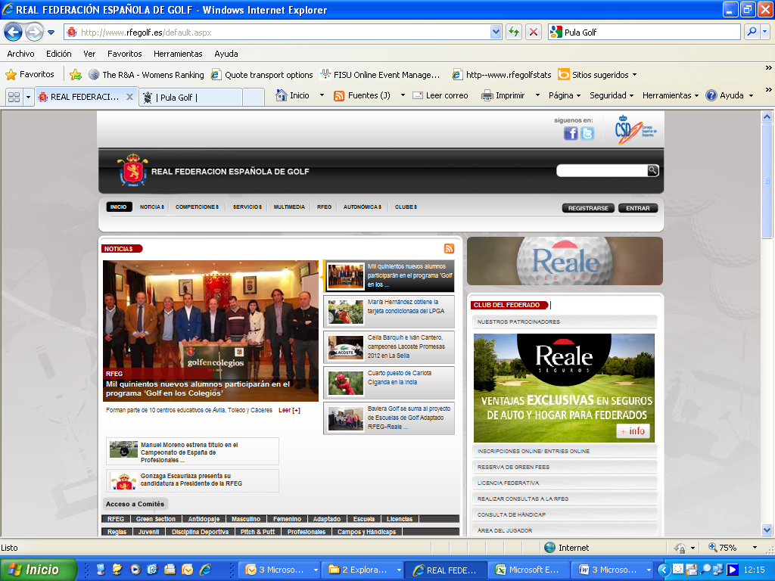

1

2

Nota: Es responsabilidad exclusiva de la jugadora cerciorarse de que su inscripción se procesa correctamente y, una vez publicadas las listas de participantes, de confirmar si ha sido admitida.

REGISTRO: Las jugadoras participantes deberán registrarse en persona en Caddie Master del Golf antes de las 12:00 horas del día 26 de febrero de 2013. El registro por teléfono se aceptará en circunstancias excepcionales. Las jugadoras que no se hayan registrado a su debido tiempo, podrán ser sustituidas por las que correspondan de la lista de espera.

LIMITACION DE HÁNDICAP:

Limitado a jugadoras de hándicap exacto 6,4 o inferior. En caso de que el número de solicitudes sea mayor que el número de plazas, se establecerá una lista de espera con el fin de cubrir las posibles bajas. El hándicap a tener en cuenta a efectos de corte será el que figure en la Base de Datos de la R.F.E.G. el 11 de febrero de 2013.

DERECHOS DE INSCRIPCIÓN:

Deberán abonarse en la oficina del club en el momento de registrarse:
Jugadoras categoría absoluta 80,00 €
Jugadoras Junior y de edad inferior 40,00 €
(Cuya edad no supere los 21 años a 31 de diciembre del año de celebración del campeonato)

REGLAMENTO:
Adjunto en página 4.

CADDIES: Condición de la competición: De acuerdo con la nota de la regla 6-4, se restringe el uso de jugadores profesionales de golf como caddies. La penalidad por la infracción de esta condición será la especificada en la regla 6-4.

CARRITOS ELÉCTRICOS:

El club dispondrá de un número limitado de carritos eléctricos. Las jugadoras interesadas deberán hacer su solicitud por teléfono o email al club antes del 11 de febrero de 2013 de manera que se puedan prever las necesidades.

ALOJAMIENTO:
Para solicitar alojamiento, las jugadoras interesadas podrán efectuar sus reservas a través de HOLE GOLF – EVENTOS90, S.L., rellenando el formulario que se adjunta en la página 5 y enviándolo por email a la dirección indicada antes del 11 de febrero de 2013.

En Madrid, 13 de diciembre de 2012 EL SECRETARIO GENERAL


Luis Álvarez de Bohorques

REGLAMENTO

Participantes: Podrán tomar parte, con las limitaciones que posteriormente se expresan, todas las aficionadas de sexo femenino, con licencia en vigor expedida por su correspondiente Federación Nacional. El hándicap exacto estará limitado a 6,4. No se exigirá ninguna limitación de hándicap para las Jugadoras que hayan ganado alguna vez este Campeonato, que podrán participar sin ocupar plaza. El número de jugadoras participantes será de 80, seleccionadas de acuerdo con los puntos 1. y 2.; 10 competidoras bajo la condición 3. y posible incremento de 9 jugadoras más seleccionadas conforme al criterio reflejado el punto 4.:

1. Las jugadoras que cumplan alguno de los siguientes criterios, se le asignará una plaza para participar:
- La Campeona vigente de los siguientes torneos: Ladies’ British Amateur, US Women’s Amateur, Campeonato de Europa Individual y Campeonato Internacional de España Femenino “Copa de SM La Reina”,
- Jugadoras integrantes de los 5 primeros equipos clasificados y empatados del último Espirito Santo Trophy,
- Jugadoras integrantes de los 4 equipos semifinalistas del último Campeonato de Europa Amateur Femenino por equipos,
- Jugadoras integrantes de los 4 equipos semifinalistas del último Campeonato de Europa Amateur Girls por equipos,
- Jugadoras integrantes de los equipos participantes en la última edición del Vagliano Trophy.
- Las 8 primeras clasificadas y empatadas de la última edición del Campeonato Nacional Individual de España Femenino,
- Las 4 primeras clasificadas y empatadas de la última edición del Campeonato Nacional Individual de España Junior Femenino,
- Las 4 primeras clasificadas y empatadas de la última edición del Campeonato Nacional Individual de España Girl,
- La actual Campeona Nacional Individual de España Cadete,
- Y las 4 primeras clasificadas del Ranking Nacional Absoluto o Ranking Nacional Girl del año anterior.

2. Habiéndose aplicado el punto 1, las plazas vacantes hasta completar las 80 serían cubiertas por: (a) inscritas por orden del Ranking Mundial (WWAGR) a fecha de cierre de inscripción y (b) inscritas por estricto orden de hándicap exacto.

3. Las 10 jugadoras inscritas, de nacionalidad española que no hayan entrado entre las 80 anteriores por: a) orden del Ranking Mundial y (b) inscritas por estricto orden de hándicap exacto. En ambos casos, de existir empate de diversas Jugadoras con un mismo puesto para ocupar la última plaza, se decidirá por la fecha más temprana de inscripción.

4. El Comité Técnico de Aficionados Femenino se reserva el derecho de incrementar esta cifra en 9 plazas por invitación.

Si alguna Jugadora inscrita no pudiera participar, por cualquier causa, deberá comunicarlo al Comité de la Prueba, en el Club o Entidad organizadora, antes de las 12:00 horas de la antevíspera de la iniciación del Campeonato. En todas las pruebas de la Federación Española, los jugadores/as inscritos, que no puedan tomar parte y no lo hagan saber en los plazos establecidos, no podrán participar en la misma en su siguiente edición. Además, estarán obligados a hacer efectivo el importe de la inscripción y, en caso de no hacerlo, no podrán inscribirse en ninguna prueba de la Federación hasta que liquiden su deuda.

Se establecerá una lista de espera para las posibles sustituciones. El orden se hará de acuerdo al mejor puesto en el WWAGR y, en su defecto, por orden de hándicap exacto. El criterio a seguir para establecer el orden de prioridad, entre las jugadoras de la lista de espera con el mismo hándicap exacto, será el de la fecha más temprana de registro de la inscripción.
Todas las Jugadoras deberán registrarse en el Club para confirmar fehacientemente su inscripción, como muy tarde, a las 12:00 horas de la víspera del inicio del Campeonato

Forma de Juego: Se jugará Scratch en cinco días consecutivos. Los dos primeros días se jugarán dos vueltas clasificatorias a 18 hoyos Stroke Play, una cada día (36 hoyos) clasificando las 32 primeras Jugadoras para las rondas de Match Play. Todos los empates se resolverán por los 18, 27, 30, 33, 34 y 35 últimos hoyos. Se confeccionará el cuadro de Match de acuerdo con el correspondiente a 32 Jugadoras. El tercer y cuarto día se jugará una eliminatoria por la mañana y otra por la tarde a 18 hoyos cada una. El quinto día se jugará la final a 18 hoyos. En caso de empate en una eliminatoria de Match Play, se resolverá de inmediato por el sistema de "play-off", al primer hoyo ganado.

Inscripciones: La inscripción se cerrará en la fecha que indique la Circular correspondiente al año de celebración de la prueba y deberá efectuarse online a través de www.rfegolf.es. Los derechos de inscripción se abonarán en el Club donde se celebre el campeonato.
Orden y Horario de Salidas: El horario del Stroke Play lo fijará el Comité Técnico de Aficionados Femenino. Para el Match Play, el Comité de la Prueba establecerá el horario, de acuerdo con el cuadro de Matches.

Premios: El trofeo COPA DE S.M. LA REINA, quedará siempre en propiedad y depósito de la R.F.E.G. Dispondrá de lugar adecuado para inscribir en él el nombre de la ganadora de cada edición, así como el del campo jugado y fecha de la prueba. La ganadora y finalista recibirán una réplica de la copa, donada por la R.F.E.G. Las semifinalistas recibirán sendos trofeos. No se permitirá donar otros premios sin el acuerdo del Comité Técnico de Aficionados Femenino.

COPA DE LAS NACIONES
Condiciones: Participarán equipos nacionales compuestos por dos o tres Jugadoras. Cada Nación podrá presentar un máximo de tres equipos, que serán designados por las respectivas Federaciones Nacionales.
Forma de Juego: Se jugará simultáneamente a la prueba clasificatoria a 36 hoyos Stroke Play. Puntuarán los dos mejores resultados de cada día. En caso de empate para este trofeo, se tomarán en cuenta las dos vueltas antes despreciadas y se proclamará ganador el equipo que logre la menor puntuación. Caso de persistir el empate, ganará el equipo de la Jugadora individual mejor clasificada.
Premios: Los componentes del equipo ganador recibirán sendos trofeos.

El Comité de la Prueba estará facultado para, en casos extremos, variar o cambiar las condiciones de la prueba, para que la misma pueda desarrollarse de la mejor manera posible y llegue a su fin dentro de las fechas fijadas.

Eventos 90 S.L. Tel. 948 24 10 51
SOLICITUDES POR e-mail: alfaro@holegolf.com

INTERNACIONAL DE ESPAÑA FEMENINO– COPA S.M. LA REINA
Pula Golf. 27 febrero a 3 de marzo de 2013

SOLICITUD DE ALOJAMIENTO / Accommodation request:

Datos para confirmarles la solicitud de alojamiento /Details required to guarantee your reservation:
Apellidos/Surname: ______________________________________________________Nombre/Name: _______________________

Población/ City: ___________________________________ Telf. Móvil/ Mobile no.____________________________________

EMAIL – IMPORTANTE / IMPORTANT:__________________________________________________________________________

Telf. / Phone no. _____________________________________ Fax./ Fax no. ______________________________________

Jugadora (1)/ Player 1 _____________________________________________________________________________________

Jugadora (2)/ Player 2 ______________________________________________________________________________________

Tarifas por unidad y noche, para solicitudes efectuadas a través de Eventos 90 S.L.
ESTABLECIMIENTO | Cat. | BLOQUEO  No. of rooms | Tipo de Alojamiento | Tipo de Alojamiento | Tipo de Alojamiento | Desayuno/ Breakfast | Cena / Dinner
PETIT HOTEL SES CASES DE PULA  En el mismo Golf.  Instalaciones: SPA, piscina cubierta con chorros de agua y masaje de lluvia, sauna, baño turco. Tratamientos en técnica de relajación y tonificación.  Restaurante, cafetería, etc.  Wifi gratuito.  http://www.pulagolf.com/es/ | 4  **** | 6 | Habitación  Individual-DUI  1 persona  Single room  130 €/  IVA incluido  VAT included | Habitación  Doble-2 camas  2 personas  Double room  165 €.  IVA incluido  VAT included | Habitación  Doble +  Supletoria  3 personas  3-bedded room  Consultar  Under request | INCLUIDO  Buffet  Buffet included | Consultar  Under request
HIPOTELS EUROTEL PUNTA ROJA  En Costa de Los Pinos, a unos 8’, de Pula Golf, en coche.  SPA marino, Piscina climatizada, gimnasio, etc.  Tratamientos de belleza.  Restaurante, cafetería, etc.  WIFI gratuito.  http://www.hipotels.com/hotel-eurotel-punta-rotja-en-mallorca/servicios.htm | 4  **** | 55 | Habitación  Individual-DUI  1 persona  Single room  60 €  IVA incluido  VAT included | Habitación  Doble-2 camas  2 personas  Double room  82 €  IVA incluido  VAT included | Habitación  Doble +  Supletoria  3 personas  3-bedded room  100 €  IVA incluido  VAT included | INCLUIDO  Buffet  Buffet included | 10 € persona  Con IVA  VAT included
Precios por habitación y noche. IVA incluido. DUI: Doble uso individual. RATES PER ROOM PER NIGHT (VAT included)

Fecha de llegada / Arrival date: _______________ Fecha salida/ Departure date______________

Habitación DUI / single room: _______ ____________ Doble/Twin room:__________________________

Doble + supletoria / 3-bedded room: _______ ____________

FECHA LÍMITE GARANTIA SOLICITUD: 11 de Febrero 2013
Se confirmará el alojamiento, una vez publicadas las listas de jugadores admitidos RFEG

